2-й семестр для нашего класса прошел очень ярко и насыщенно. Одним из главных путешествий нашего класса стала поездка в Санкт-Петербург, от которой осталось море впечатлений и воспоминаний!
Мы давно мечтали поехать всем классом в дальнюю поездку. Наконец, наша мечта осуществилась. В Санкт -Петербург поехали 17 учеников с 7-го по 9-й класс и два руководителя. В поезде мы весело проводили время, познакомились с пассажирами из других городов. Время пролетело незаметно. И вот мы в Санкт-Петербурге.
В Питер наш поезд прибыл в 15.30. У поезда нас встретил наш гид и экскурсовод. Мы автобусом отправились на обзорную экскурсию по городу, посетили дом-музей А. С. Пушкина, место его дуэли, затем нас отвезли в гостиницу «Смольнинская». Вечерний Санкт-Петербург встретил нас яркой иллюминацией. Гостиница «Смольнинская» -одна из красивейших гостиниц Питера. Нас разместили в удобные номера по два-три человека.
Второй день нашего путешествия мы начали с посещения Эрмитажа.

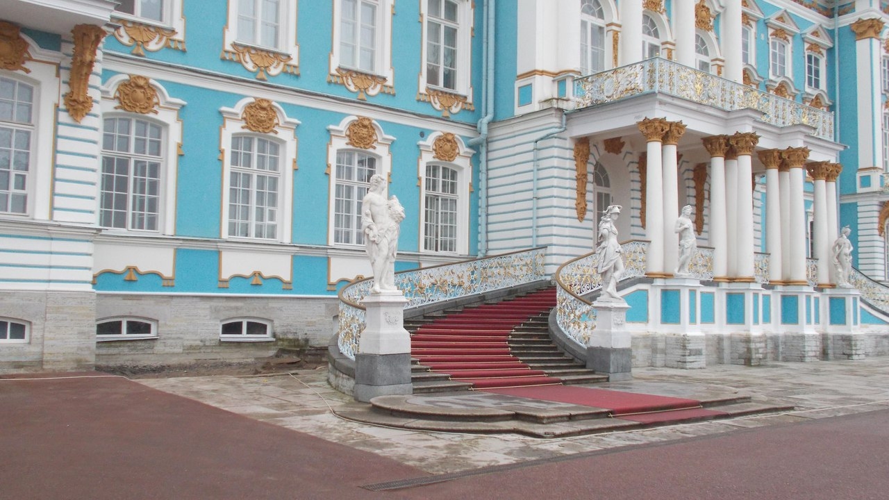

По дороге нам показали Собор Спаса-на Крови. На этом месте убили императора Александра II. Мы увидели Чесменскую Церковь, построенную в память о битве в проливе Чесма.
Эрмитаж-это крупнейший в мире музей, основан Екатериной II. Нас поразила красивая парадная лестница, праздничная и нарядная. Лестница выполнена из белого французского мрамора. Украшена лепниной, покрытой золотой краской, и хрусталем. Мы посмотрели много очень красивых картин, скульптур.
После Эрмитажа мы отправились в интереснейший современный музей «Петровская Акватория». Здесь по гравюрам, материалам музейных архивов воссозданы старинные усадьбы, парки, дворцы, некоторые из них мы уже никогда не увидим... Главная особенность макета – настоящее водное пространство, символизирующее акваторию Невы и Финского залива, где по воде ходят макеты кораблей петровской эпохи! Мы увидели, каким был в 18 веке Невский Проспект и как сходили со стапелей Адмиралтейства корабли. Особый интерес экспозиции придают движущиеся объекты (фигуры людей, кареты, корабли), световые, звуковые и визуальные эффекты, которые позволяют достоверно воспроизводить смену дня и ночи, изменение погодных условий. В "Петровской Акватории" перед нами ожил старинный Петербург!

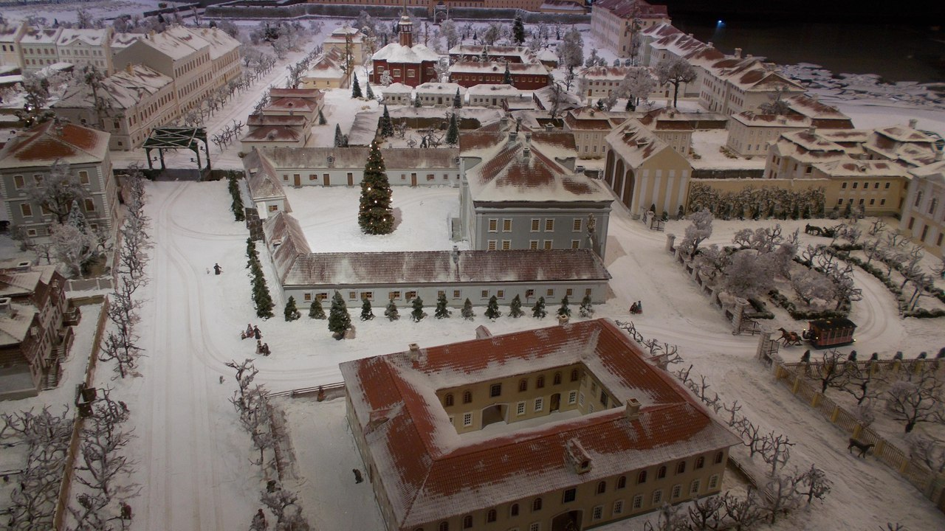

Третий день нашей экскурсионной программы в Санкт-Петербурге начался с поездки в пригород, мы побывали в городе Пушкино, в музее «Царское село
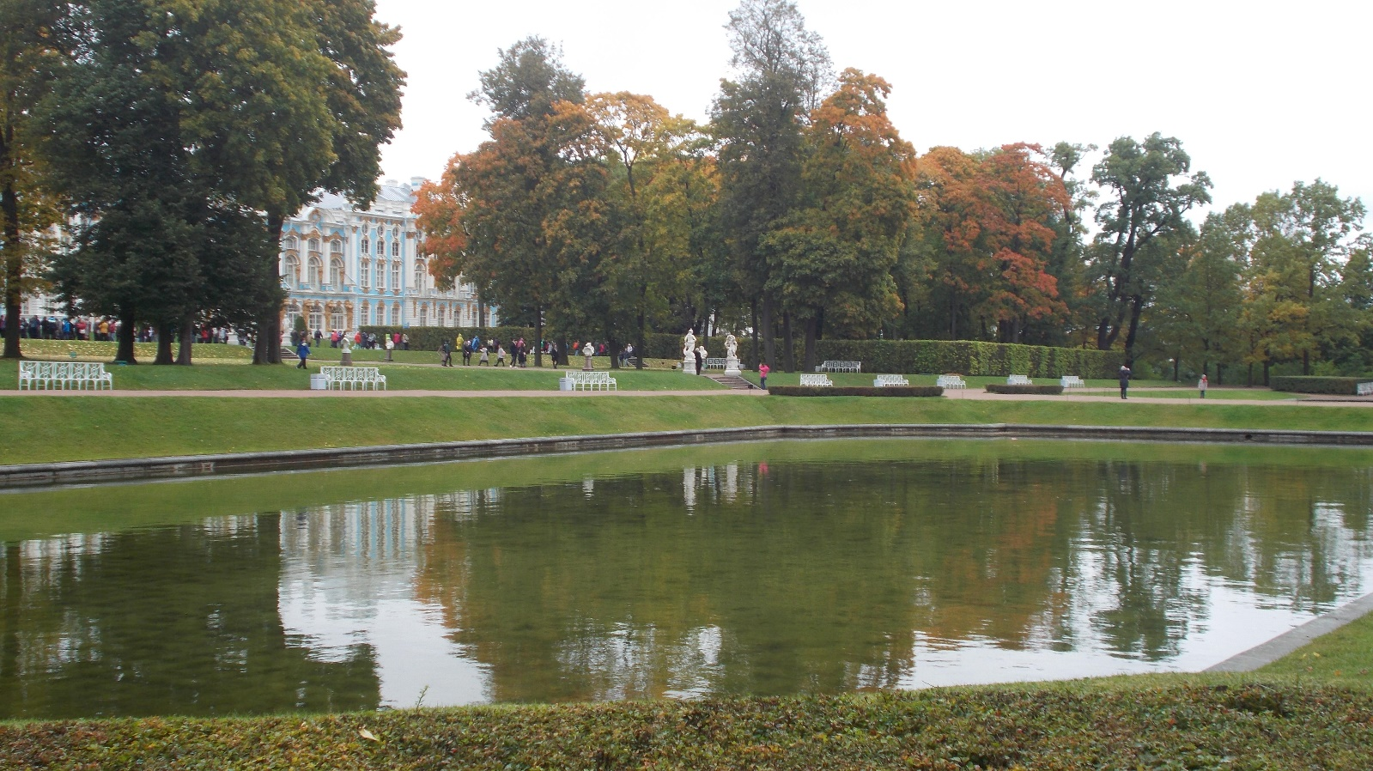

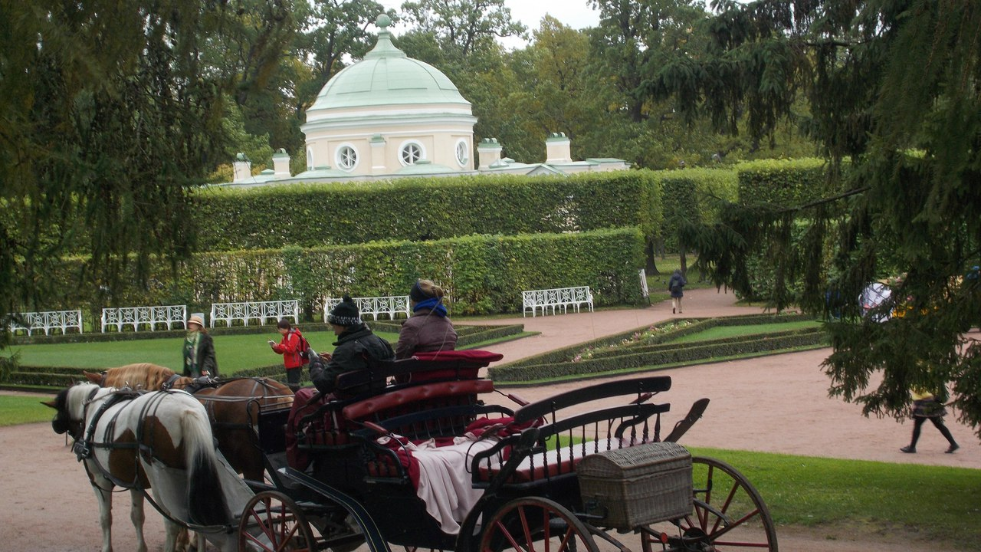
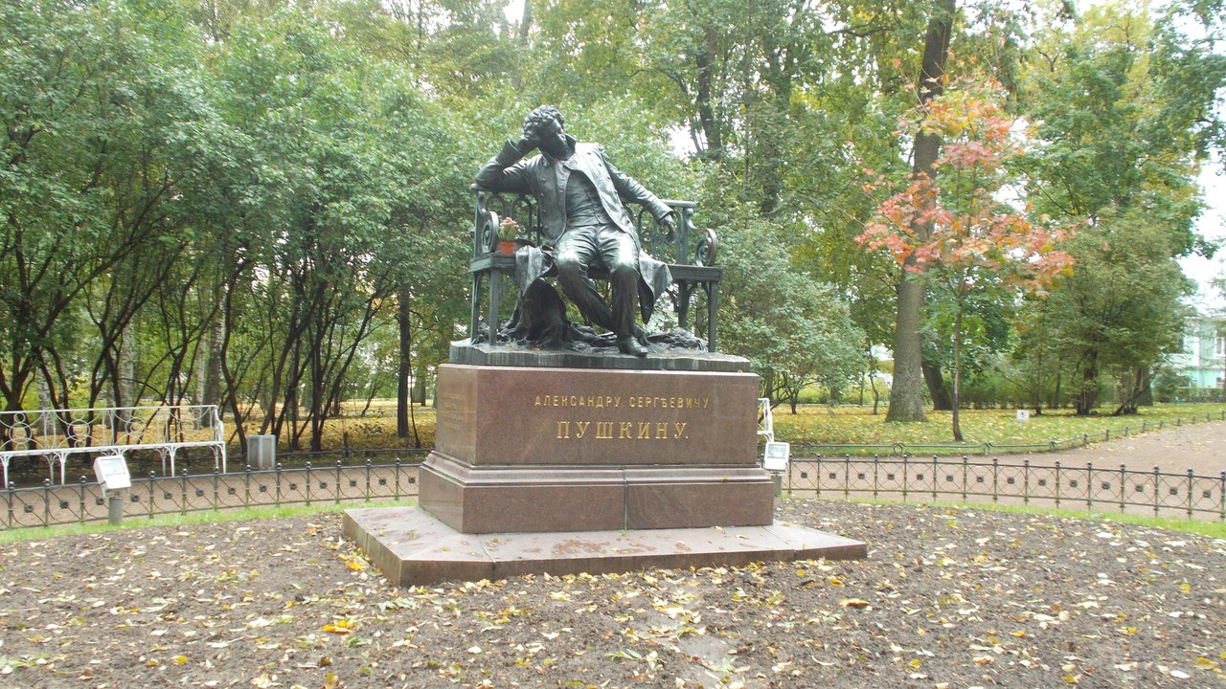Мы посетили Екатерининский зимний дворец, было очень интересно!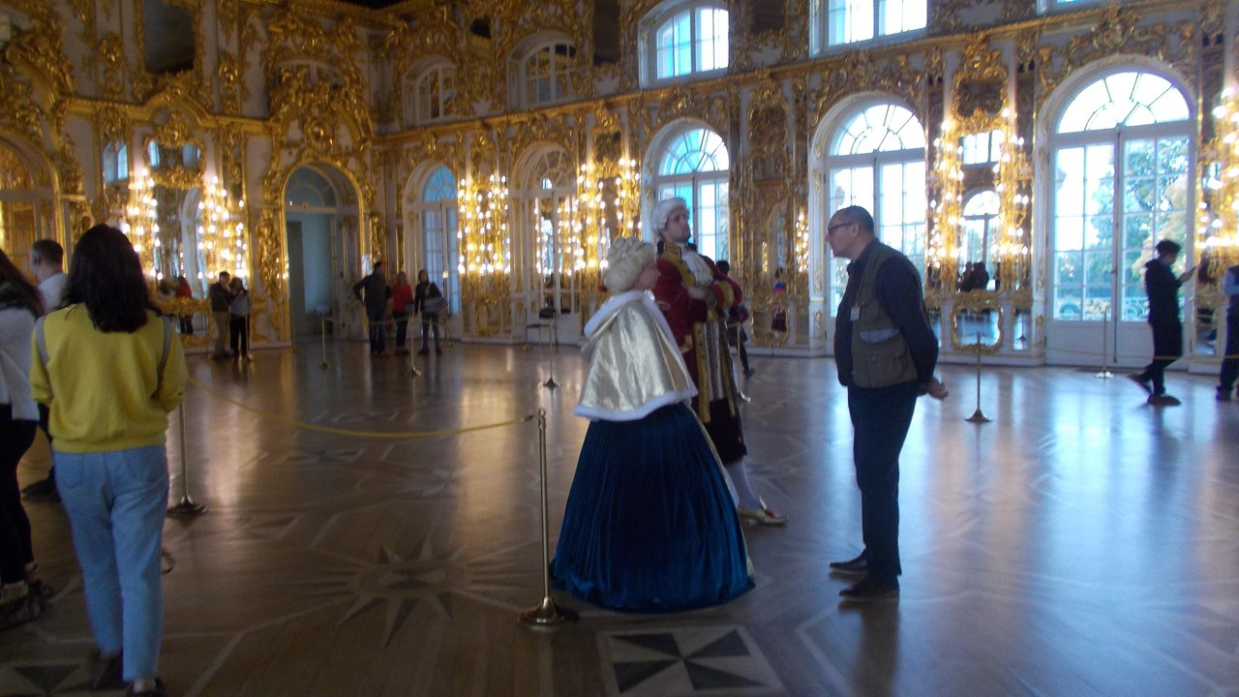
Затем мы посетили Петропавловскую Крепость на Заячьем острове. Здесь самое широкое место на Неве. Крепость- самое старое строение в городе. Высокий шпиль крепости был символом выхода России к берегам Балтики.
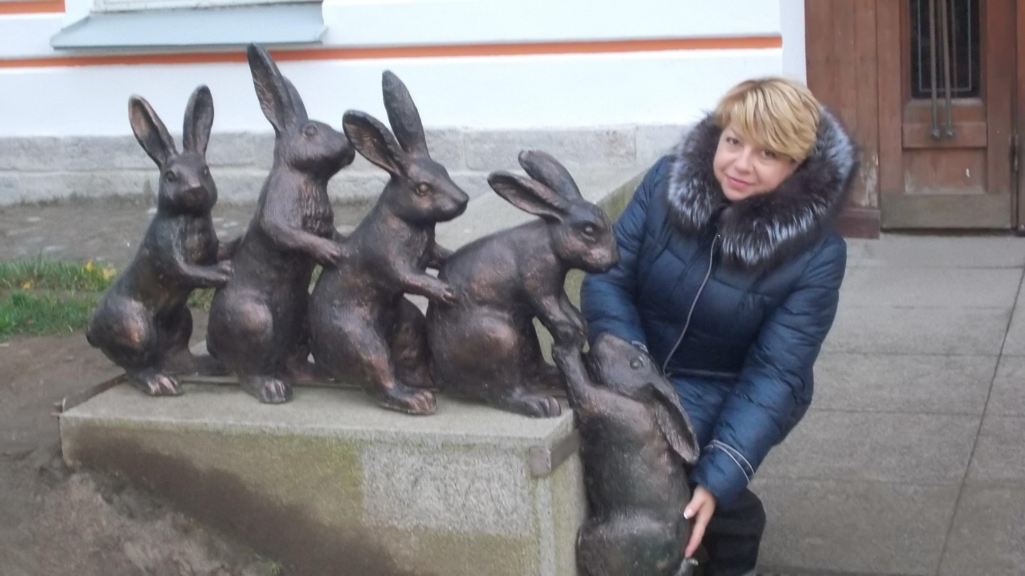 Ежедневно со стен крепости стреляет пушка, оповещая, что наступил полдень. Нам показали Смольный Собор. Он лазурного цвета, необыкновенно красивый. Вечером этого же дня мы сели в поезд и отправились домой.
Это была незабываемая, замечательная поездка. Порой мы так уставали, что, казалось, нас не слушаются ноги))) Но хотелось гулять по Питеру ещё и ещё! Наверняка, каждый из нас ещё побывает в этом прекрасном городе, а, может быть приедет туда учиться.
А пока мы вернулись в любимую школу, вошли в ритм школьной жизни. У каждого из нас в этом семестре было волнение, ведь он был оценочный. Конечно, наши переживания были излишни, т.к. каждый ученик нашего класса потрудился и получил желаемый результат.
Так и закончился наш 2 семестр)). На предстоящих каникулах планируем погулять всем классом, посетить в театре НЭТ спектакль «Ромео и Джульетта».

